Prílohy
Prílohy slúžia pri výučbe aj samoštúdiu vývoja aplikácie pre mobilné zariadenia v prostredí Ai2. Súčasťou príloh sú:
- Inštalácia podporných nástrojov pre vývoj aplikácií v Ai2
- Prehľad komponentov Ai2 a jazykových konštrukcií Ai2
- Zdieľanie vyvinutej aplikácie ostatným používateľom

Inštalácia podporných nástrojov pre vývoj aplikácií v Ai2

Inštalácia a používanie MIT Ai2 Companion
Aplikácia vyvíjaná na vývojovom počítači sa dá naživo testovať na Android zariadení, ktoré je pripojené s vývojovým počítačom na rovnakú wifi sieť. Druhou alternatívou, ak nemáme Android zariadenie, je použitie Emulátora priamo na obrazovke vývojového počítača (viac na webe http://appinventor.mit.edu/explore/ai2/setup-emulator.html). Treťou alternatívou je vzájomne prepojenie vývojového počítača a Android zariadenia prostredníctvom USB kábla.
Odporúčame sa venovať prvej možnosti živého testovania aplikácie na Android zariadení, na ktoré nainštalujeme aplikáciu MIT Ai2 Companion.
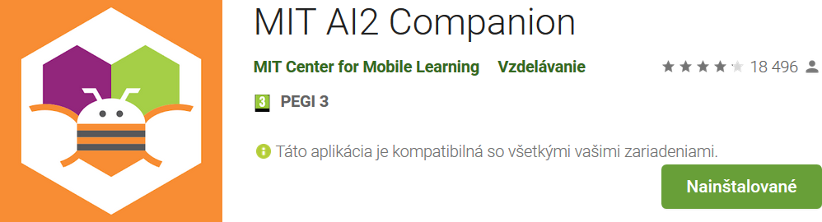
Živé testovanie aplikácie na Android zariadení zabezpečíme tak, že najprv na vývojovom počítači vyberieme v hlavnej ponuke možnosť Connect/AI Companion, ktorá vygeneruje
6-znakový s odpovedajúcim QR kódom:
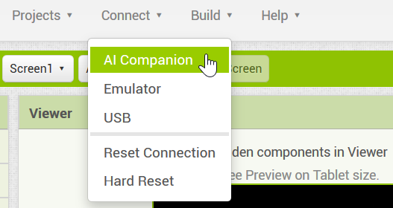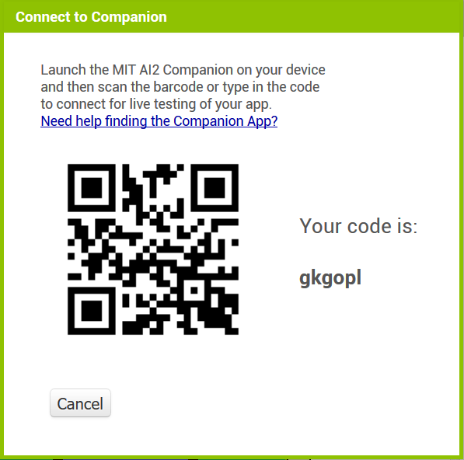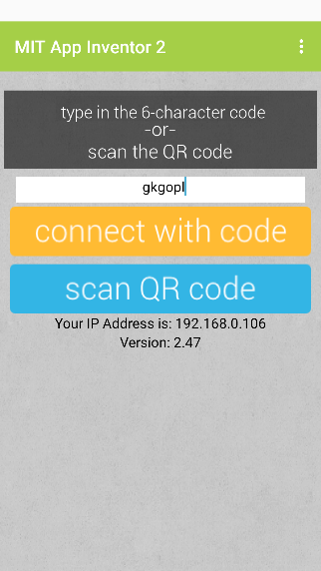
a na Android zariadení spustíme aplikáciu MIT Ai2 Companion, v ktorej zapíšeme, resp. oskenujeme daný kód, čím sa následne prepoja obe zariadenia.
Takto môžeme na vývojovom počítači modifikovať zdrojový kód a pozorovať túto zmenu naživo na Android zariadení.

Inštalácia a používanie offline prostredia Ai2 Ultimate
V prípade pomalého internetového pripojenia počas výučby v učebni s viacerými počítačmi alebo pri hodnotení viacerých žiackych projektov môžeme zvážiť inštaláciu vlastného offline Ai2 servera, napr. App Inventor 2 Ultimate (autor: krupong). Na webovej stránke https://sourceforge.net/projects/ai2u/ môžeme vybrať niektorú z inštalácií (32/64-bitovú, riadnu/portable).
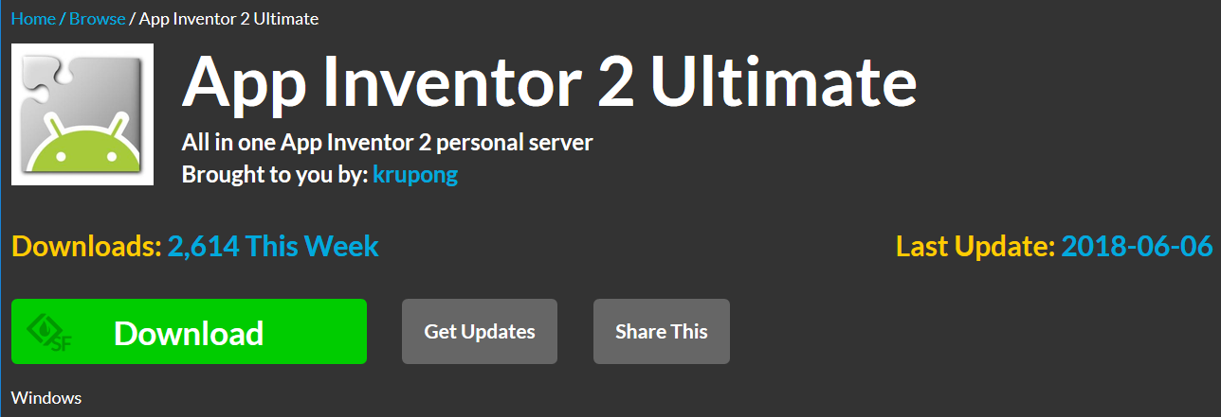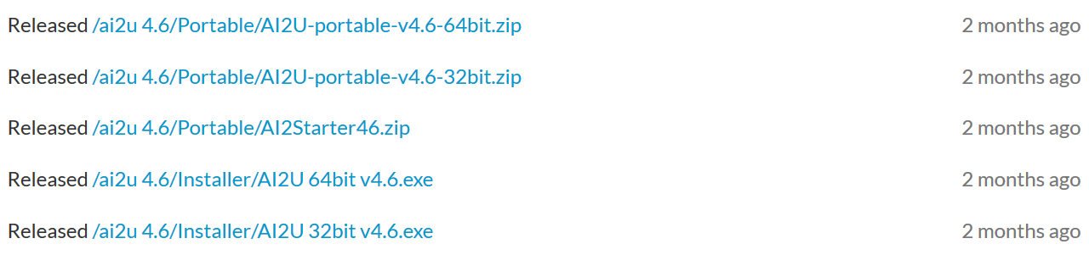
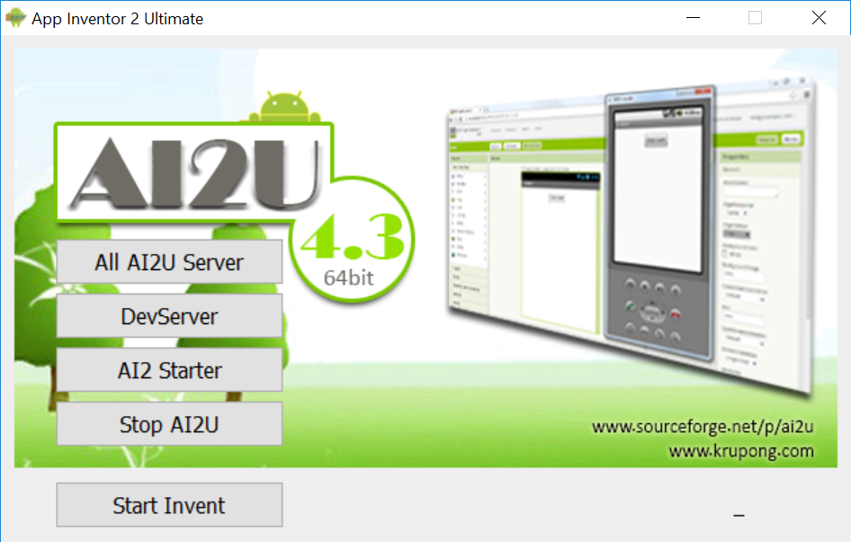
Pozitívom takéhoto riešenia je rýchlejšia kompilácia .apk súborov bez potreby internetového pripojenia. Nevýhodou je, že je to riešenie tretej strany, ktoré v určitom čase nemusí odpovedať aktuálnej online verzii od MIT umiestnenej na webovom sídle http://ai2.appinventor.mit.edu/.

Importovanie a používanie Extension
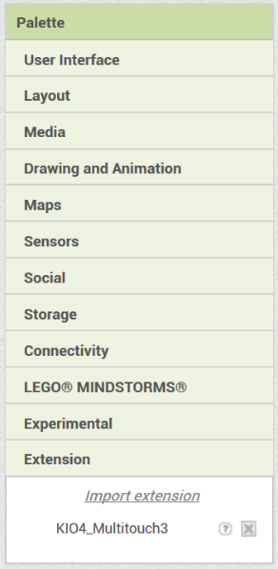
Pomocou tzv. Extension sa dajú rozšíriť funkcionality Ai2, napr. registrácia viacerých dotykov na plátne, generovanie tónov, využívanie svetelného senzora, Bluetooth LE komunikácia s IoT zariadeniami (Arduino 101, BBC micro:bit).
Rozšírenie uložené v súbore s príponou .aix (napr. com.KIO4_Multitouch3.aix) sa dá importovať do Ai2 projektu pomocou poslednej položky Extension v palete komponentov.
Po importovaní zdrojového súboru (.aia) obsahujúceho nejaké rozšírenie sa importuje aj toto rozšírenie s ním a zobrazí sa v položke Extension v palete komponentov daného projektu.
Podrobnejšie informácie o importovaní a používaní Extension sú uvedené na webe: http://ai2.appinventor.mit.edu/reference/other/extensions.html.
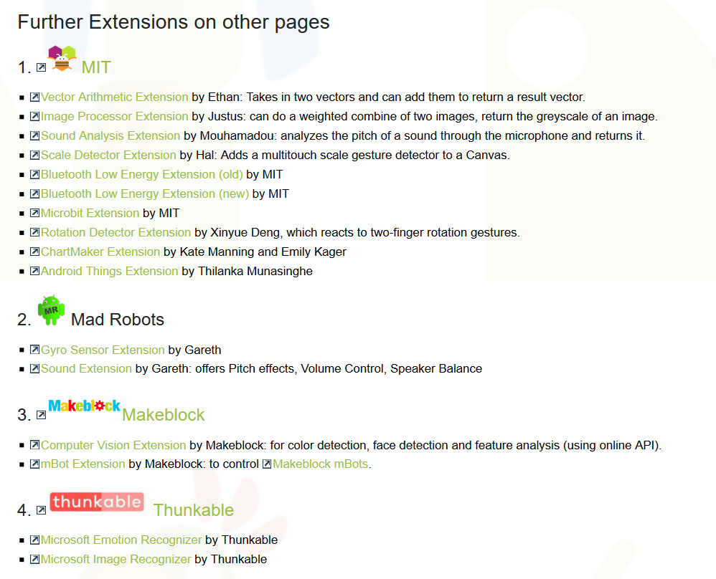
Zoznam viac ako stovky rozšírení od viacerých autorov sú uvedené na webe: https://puravidaapps.com/extensions.php.

Prehľad komponentov Ai2 a jazykových konštrukcií Ai2

Prehľad komponentov Ai2
User Interface | Layout |  | Media |  | Drawing and Animation
Button  CheckBox  Clock  DatePicker  Image  Label  ListPicker  ListView  Notifier  PasswordTextBox  Slider  Spinner  TextBox  TimePicker  WebViewer | HorizontalArrangement  HorizontalScrollArrangement  TableArrangement  VerticalArrangement  VerticalScrollArrangement |  | Camcorder  Camera  ImagePicker  Player  Sound  SoundRecorder  SpeechRecognizer  TextToSpeech  VideoPlayer  YandexTranslate |  | Ball  Canvas  ImageSprite
Maps | Sensors | Social |  | Storage
Circle  FeatureCollection  LineString  Map  Marker  Polygon  Rectangle | AccelerometerSensor  BarcodeScanner  Clock  GyroscopeSensor  LocationSensor  NearField  OrientationSensor  Pedometer  ProximitySensor | ContactPicker  EmailPicker  PhoneCall  PhoneNumberPicker  Sharing  Texting  Twitter |  | File  FusionTablesControl  TinyDB  TinyWebDB
Connectivity | LEGO® MINDSTORMS® |  |  | Experimental
ActivityStarter  BluetoothClient  BluetoothServer  Web | NxtDrive  NxtColorSensor  NxtLightSensor  NxtSoundSensor  NxtTouchSensor  NxtUltrasonicSensor  NxtDirectCommands | Ev3Motors  Ev3ColorSensor  Ev3GyroSensor  Ev3TouchSensor  Ev3UltrasonicSensor  Ev3Sound  Ev3UI  Ev3Commands |  | CloudDB  FirebaseDB

Prehľad jazykových konštrukcií Ai2
Control
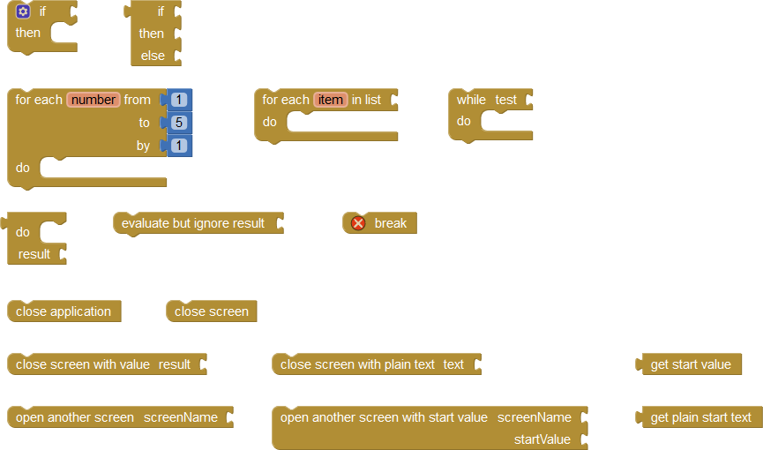
Variables
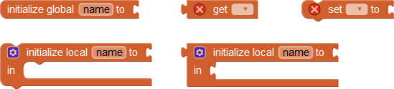
Procedures
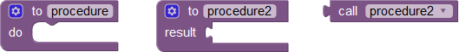
Colors
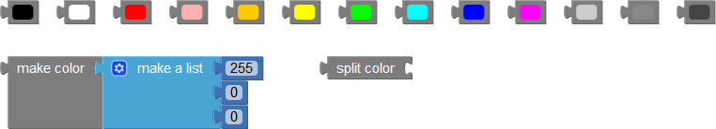
Logic

Math
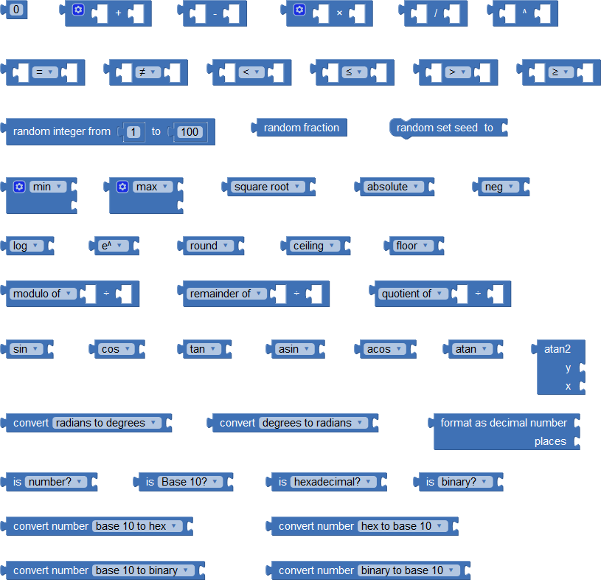
Text
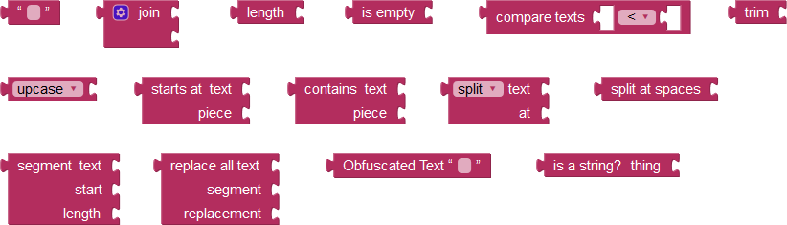

Lists
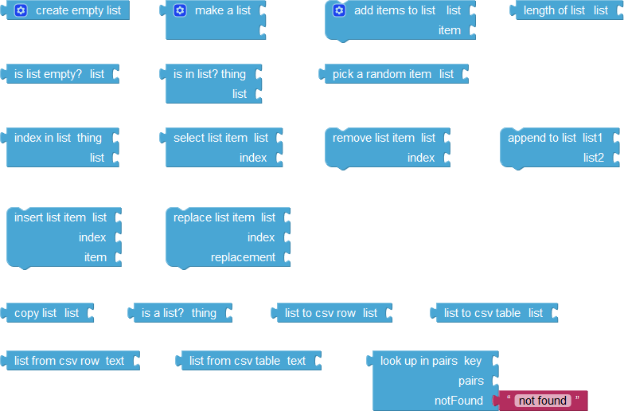

Zdieľanie vyvinutej aplikácie ostatným používateľom
Ak sme vyvinuli zaujímavú Android aplikáciu môžeme ostatným používateľom dať zdieľať jej zdrojový kód (súbor s príponou .aia) alebo jej inštalačný balík (súbor s príponou .apk).
Zdieľanie zdrojového kódu má význam pre žiakov pri ich samoštúdiu cudzích zdrojových kódov a pre učiteľa pri hodnotení odovzdaných žiackych zdrojových kódov. Na importovanie cudzích zdrojových kódov, resp. exportovanie vlastných zdrojových kódov použijeme možnosti z hlavnej ponuky:
- Projects/Import project (.aia) from my computer, resp.
- Projects/Export selected project (.aia) to my computer
Zdrojový súbor (.aia) môžeme poslať e-mailom, alebo ho publikovať na vlastnej webovej stránke či zdieľať v Galérii Ai2 (v prehľade projektov stlačením tlačidla Publish to Gallery).
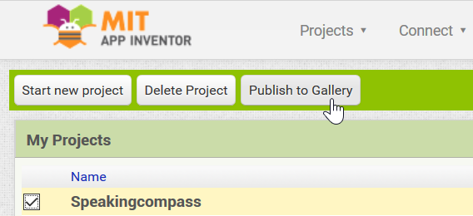
V Galérii Ai2 svoj projekt patrične zdokumentujeme a uchováme si jeho URL: http://ai2.appinventor.mit.edu/?galleryId=5852196860329984.
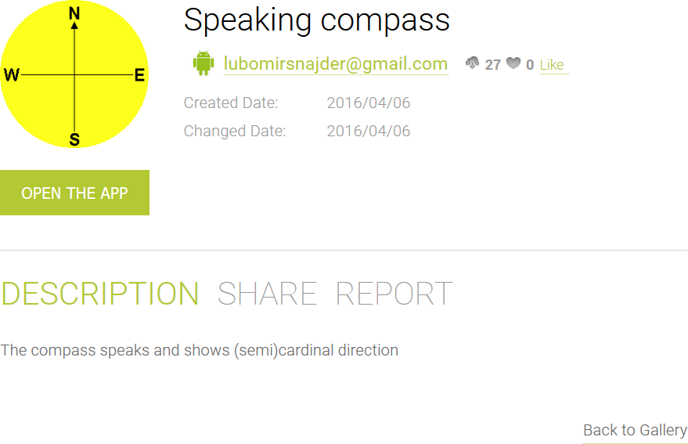
Z daného URL si vieme zostaviť QR kód, ktorý vygenerujeme pomocou niektorého z online generátorov, napr. http://goqr.me/.
Hotový inštalačný balík (súbor s príponou .apk) môžeme tiež poslať e-mailom, či publikovať ho na svojej webovej stránke a zostaviť QR kód pre URL daného súboru.
Náš projekt môžeme publikovať aj v Google Play, podrobnejšie informácii o tom nájdeme na webovej stránke http://appinventor.mit.edu/explore/ai2/google-play.html.

